- Гарантия

  - гарантия предоставляется в соответствии с законодательством о защите прав потребителей.
  - Гарантийный срок- 12 месяца с даты отгрузки потребителю.
  - Изготовитель не несет ответственности в течении гарантийного срока эксплуатации в случаях:
- механических повреждений при любых условиях.
- правил монтажа
- внесении изменений в конструкцию (доработка контейнера)
  - Гарантия не распространяется на расходные материалы, а также на комплектующие сторонних производителей.

Сборщик
М.П ________ ____________________________
подпись расшифровка

______________________
дата

ООО “СитиБокс”
Республика Беларусь
г. Минск, ул. Тимирязева д. 67, пом. 274, оф. 1
Сайт: www.cubicon.by
e-mail: info@cubicon.by
тел.: +375333997722


Кубикон
Модель 2х2

Паспорт

2020
- Назначение
Кубикон – это универсальные сборно-разборные конструкции контейнерного типа, для хранения имущества в виде материалов, товаров, веществ без специальных требований к условиям их хранения.

- Основные тех. Данные

- Модель | Кубикон 2х2
- Заводской номер | №__________
- Габаритные размеры в собранном виде (длина, ширина, высота, м) | 2,14х2,14х2,22
- Транспортные размеры (длина, ширина, высота, м)  - Масса, кг  - Срок службы, лет, не менее | 2,14х2,14х0,35  280  10

- Комплект поставки

- Рама | 1 шт.
- Стенка с дверью (1) | 1 шт.
- Стенка боковая (2-3) | 2 шт.
- Стенка торцевая (4) | 1 шт.
- Крышка(5) | 1 шт.
- Набор инструмента и крепежа для сборки контейнера | 1комплект
- Паспорт | 1 шт.

- Указания к применению

  - Не допускается сборка и установка Кубикон на поверхности не обеспечивающей устойчивое положение.
  - Запрещается сборка и установка Кубикон под скатами крыш,во избежание падения льда, снега и т.д.

- Транспортировка

  - Кубикон допускается транспортировать любым видом транспорта с соблюдением действующих правил транспортировки

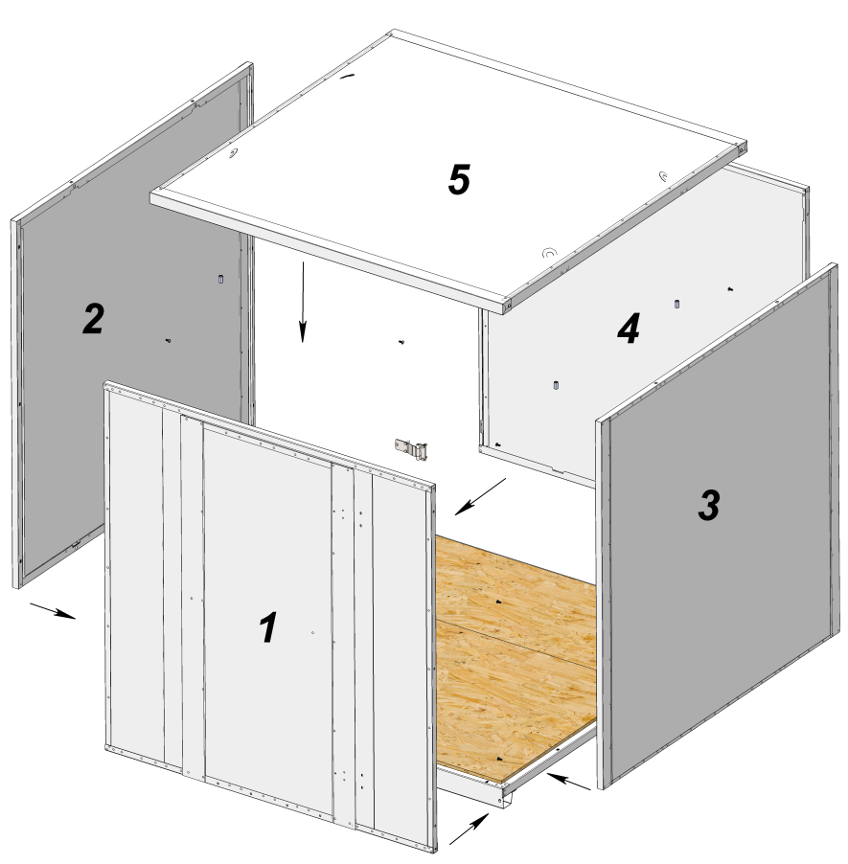
Рис. 1 Схема сборки Кубикон 2х2
- Установить раму
- Установить стенку (2) и зафиксировать винтами к полу
- Установить стенку с дверью (1) и зафиксировать винтами к полу и к панели (2)
- Установить стенку (3) и зафиксировать винтами к полу и к панели (1)
- Установить стенку (4) и зафиксировать винтами к полу к панелям (2) и (3)
- Установить крышу (5) и зафиксировать гайками с панелями (2) и (3)

